Technické kompenzační pomůcky
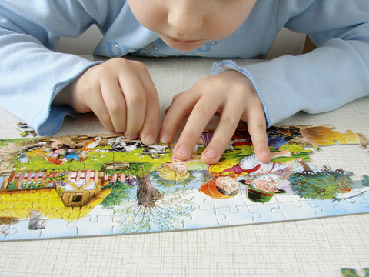
Kompenzační pomůckou pro těžce zrakově postižené osoby – žáky, studenty – rozumíme nástroj, přístroj nebo zařízení speciálně vyrobené nebo speciálně upravené tak, aby svými vlastnostmi a možnostmi použití kompenzovalo (vyrovnávalo) či zmírňovalo nedostatky způsobené zrakovým postižením.
Účelem kompenzačních pomůcek pro zrakově postižené je zmírnění informačního deficitu nebo umožnění či usnadnění výkonu činnosti, a to zejména při pohybu a orientaci, jednoduchých každodenních činnostech (jako péče o vlastní osobu, domácnost, orientace v čase), zpřístupnění a zpracování textových a obrazových informací a komunikaci, vzdělávání a pracovní činnosti. Principem kompenzace je zvětšení obrazu či převod informace do hmatové nebo do akustické podoby.
Pomůcek pro osoby se zrakovým postižením je celá řada (najdete je například na webu: www.tyflopomucky.cz). Pokud bychom chtěli zmínit technické kompenzační pomůcky, do této kategorie by patřily zejména pomůcky počítačové:
- Autonomní – fungují nezávisle na jiném zařízení (jedná se o digitální čtecí přístroj pro nevidomé s hlasovým výstupem, digitální zvětšovací lupu a elektronický zápisník pro nevidomé s hlasovým nebo hmatovým výstupem).
- Přídavné – fungují jen spolu s autonomním zařízením, tedy počítačem (jedná se o hmatový display, programové vybavení pro digitální zpracování obrazu, tiskárnu reliéfních znaků pro nevidomé, běžnou tiskárnu, zařízení pro přenos digitálních dat).

PhDr. Pavlína Šumníková, Ph.D.,

